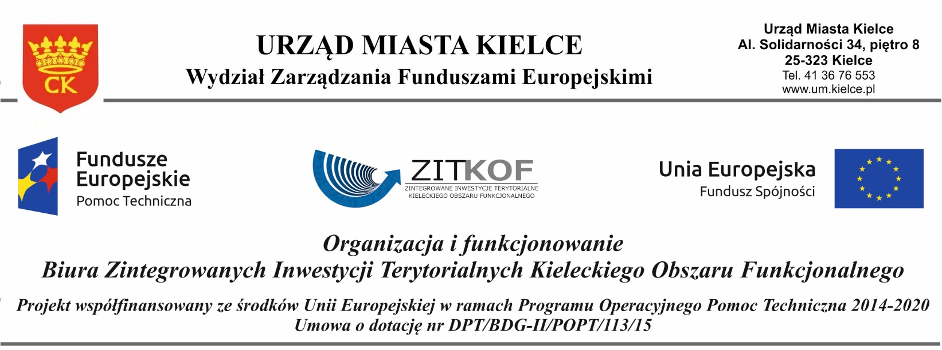

ZFE-II.042.2.29.2016
Oferta

na sprzedaż wraz z dostawą materiałów biurowych na potrzeby projektu „Organizacja i funkcjonowanie Biura Zintegrowanych Inwestycji Terytorialnych Kieleckiego Obszaru Funkcjonalnego” współfinansowanego ze środków Unii Europejskiej w ramach Programu Operacyjnego Pomoc Techniczna na lata 2014-2020.

- Materiały biurowe (m.in. art. papiernicze, segregatory, koszulki, teczki, kalendarze, przekładki, etykiety samoprzylepne, spinacze, koperty, art. piśmienne itp.).
Cena (PLN, z VAT): | ………………..……zł.  Słownie: ………………………………………………..zł.

- Informacje o Oferencie:
Nazwa
Adres
Nr telefonu kontaktowego
Adres e-mail
NIP
REGON
Imię i nazwisko osoby upoważnionej do podejmowania decyzji

- Oświadczenia Oferenta / Sprzedawcy:
- Oświadczam, iż zapoznałem się ze „Szczegółowym opisem zamówienia” i wyrażam zgodę na stosowanie jego zapisów.
- Oświadczam, iż nie podlegam przesłankom, o których mowa w art. 24 Ustawy Prawo Zamówień Publicznych (t.j. Dz. U.
z 2015 r. poz. 2164 z późn. zm.).
- Złożona przeze mnie oferta jest dla mnie wiążąca przez okres nie krótszy niż 30 dni liczonych od momentu zakończenia naboru ofert oraz jestem gotów osobiście podpisać w siedzibie Zamawiającego umowę na sprzedaż wraz z dostawą materiałów biurowych w terminie 5 dni roboczych od momentu rozstrzygnięcia postępowania.
Data | Pieczątka firmowa i podpis osoby uprawnionej

